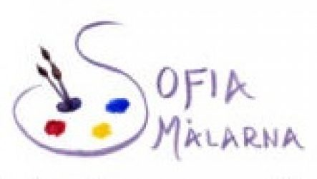
HÖSTFEST!

Du är inbjuden till höstens knytkalas med tema VIN!

Tid: Fredag 5 oktober kl. 18.00
Plats: Ateljén
Vad händer?: Mycket prat och skratt, kanske underhållning, kanske sång!

Vi bjuder på välkomstdrink med tilltugg och sedan kaffe på maten. Vi tar med oss det vi vill äta och dricka. Det finns vin på box om man vill köpa ett glas eller två. Naturligtvis till självkostnadspris.

VÄLKOMMEN!

